Technický list:
Číslo tovaru: 1903401
CYKLON WET 40

CYKLON WET 40 je univerzálny čistiaci, ochranný ale aj šetriaci mazací sprej. Použitím vybraných vysokohodnotných obsiahnutých látok sa dosiahol dobrý účinok pri širokom použití (napr. čistenie, ošetrenie, konzervovanie, mazanie, zlepšenie kontaktov, na odpudenie vody atď.).

Oblasti použitia
CYKLON WET 40 má v dôsledku svojich vlastností široké použitie vďaka špeciálnej receptúre:

Mazadlo na skĺbenia, kĺbové závesy, klzné a guľové ložiská, vedenia Rozpúšťač hrdze na zhrdzavené skrutkové a kovové spojenia
Látka na ošetrenie na meracie zariadenia a zariadenia na meranie presnosti, odstraňuje tenkú vrstvu hrdze a konzervuje
Zlepšenie kontaktov na elektrické kontakty, zabraňuje vzniku povrchových prúdov a odpudzuje vodu
Čistiaci prostriedok rozpúšťa zaschnuté zvyšky mazadiel a zanecháva tenkú antistatickú vrstvu

Vlastnosti produktu
- maže bez fľakov a takmer neviditeľne
- preniká hrdzou a odpudzuje vlhkosť
- uvoľňuje skorodované spojenia
- odstraňuje škrípavé a vŕzgavé zvuky dlhodobo
- chráni pred oxidáciou a koróziou
- obmedzuje vznik povrchových prúdov
- rozpúšťa zvyšky vodného kameňa
- rozpúšťa zvyšky karbónu od strelného prachu
- čistí a ošetruje kovové povrchy
- bez silikónu
- biologická odbúrateľnosť 70%

Informácie o spracovaní
Ošetrenie podkladu: Podklad by mal byť očistený od hrubých špín.
Použitie: Nádobu silno potriasť. Zo vzdialenosti cca. 20 - 30 cm nastriekať. Podľa potreby mäkkou handrou rozotrieť.
Technické údaje

Technické vlastnosti
Farba | slabo hnedá až transparentná
Zápach | po vanilke
Výdatnosť | závisí od druhu a stupňa postihnutia ošetrovaných častí
Stálosť pri skladovaní | 5 rokov pri správnom skladovaní

Výrobok je určený pre PROFESIONÁLNE použitie. Všetky informácie a údaje sú založené na objektívnom testovaní, našich skúsenostiach a predpokladáme, že sú spoľahlivé a presné. Napriek tomu nemôžeme poznať najrôznejšie možnosti použitia ani použité metódy aplikácie, preto neposkytujeme za žiadnych okolností záruku nad rámec uvedených informácií. Uvedené údaje majú všeobecný charakter. Užívateľ je povinný sa presvedčiť o vhodnosti použitia vlastnými skúškami. Pre ďalšie informácie kontaktujte prosím naše technické oddelenie.

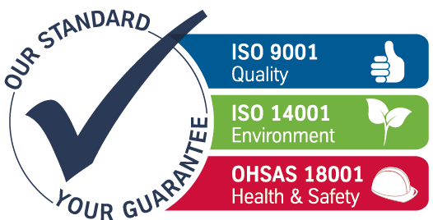

GYNEX s.r.o.
Na lánoch 10, 821 04 Bratislava, Slovakia, Tel.: +421 31 558 6580, Fax: +421 31 553 0298 gynex@gynex.sk, www.gynex.sk

